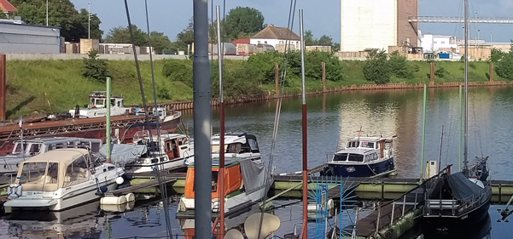

**Jahresfeier mit Hafenrundfahrten am 17.06.**

**Auch in diesem Jahr möchte der MWS-RCA zu seinem Vereinsbestehen eine Feier durchführen.**

**Dazu möchten wir alle Interessenten und Sponsoren rechtherzlich einladen.**

**Ab 10:00 Uhr können Fahrten mit den Booten der Vereinsmitglieder unternommen werden.**

**Auch ein Boot der Feuerwehr ist dabei und zeigt seine Eigenschaften.**

**Zum Event beantworten wir gerne Ihre Fragen zum Vereinsleben.**

**Am Nachmittag lässt der Verein den Tag ausklingen.**

**MOTORWASSERSPORT Abt. des RCA**

**RCA-MWS**

**KONTAKT:**

**H. DREWS**

**0160 924 19 683**

**R. KRÜGER**

**0173 471 85 88**